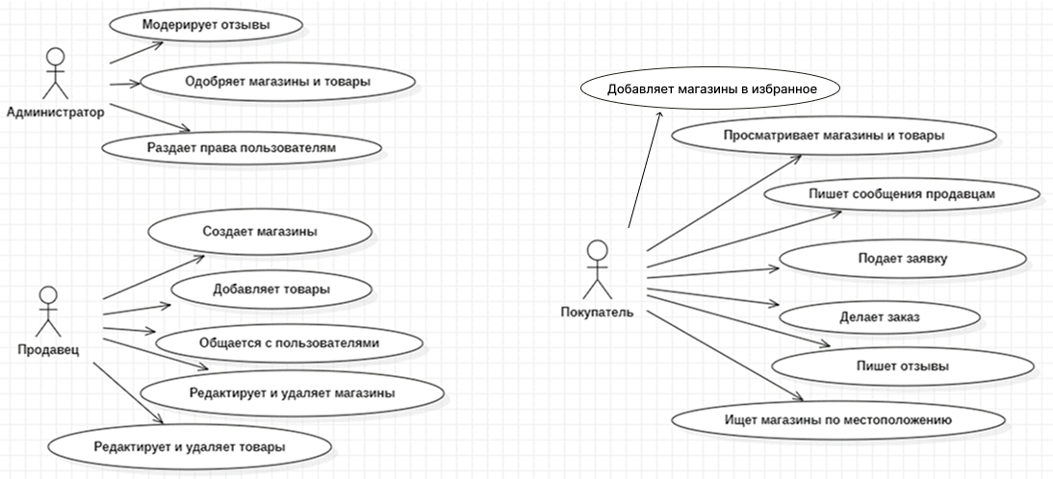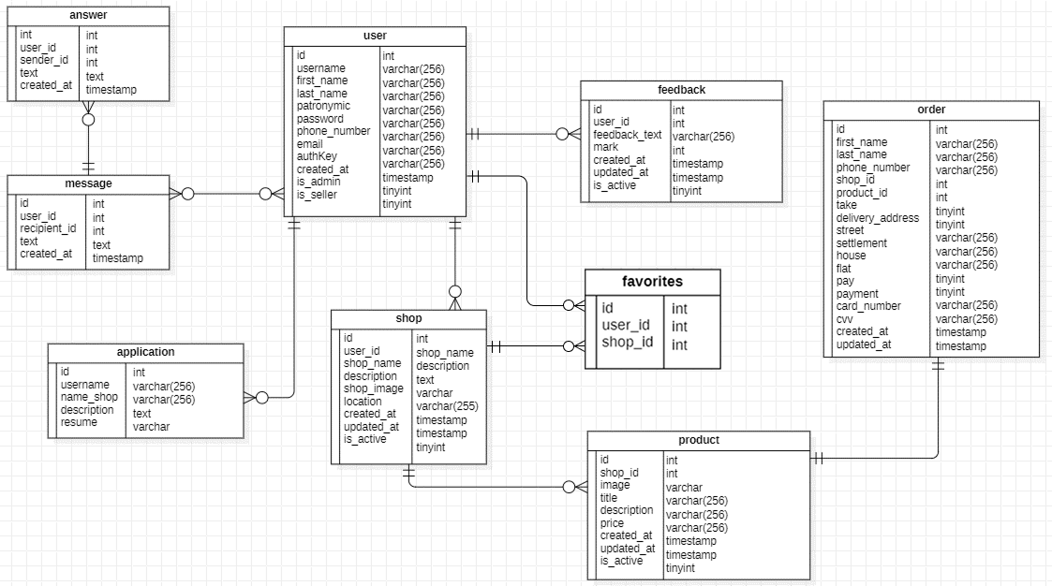

Для SEO-оптимизации были добавлены alt-теги, мета-теги (ключевые слова)